Cанкт-Петербургский Государственный университет
Биологический факультет
Кафедра цитологии и гистологии

Бурнусуз Александра Валентиновна

Разработка тест-системы для оценки эффективности эффероцитоза

Выпускная квалификационная работа
По направлению подготовки «Биология»

Работа выполнена в лаборатории регуляции липидного обмена
Федерального государственного бюджетного научного учреждения
«Институт экспериментальной медицины»
Научный руководитель: к.б.н., Орлов С.В.

Санкт-Петербург
2021

Содержание
Введение 3
Цели и задачи 4
Обзор литературы 5
Липопротеины и транспорт липидов 5
Механизмы атерогенеза 7
Роль макрофагов в атерогенезе 11
Факторы эффективности эффероцитоза 14
Стратегии изучения и доступные модели исследования эффероцитоза 16
Материалы и методы 17
Работа с клеточной линией ТНР-1 17
Выделение мононуклеаров из периферической крови 18
Работа с клеточной линией Jurkat 19
Оценка эффективности эффероцитоза 20
Проточная цитометрия 22
Использование перфузионных камер и конфокальная микроскопия 23
Расчеты и статистическая обработка 25
Выравнивание нуклеотидных последовательностей 26
Результаты 26
Опыт для подбора оптимальных условий индукции апоптоза клеток линии Jurkat 26
Детекция эффероцитоза с помощью метода проточной цитометрии 27
Опыт по оценке зависимости эффективности эффероцитоза от времени 29
Серия опытов на ТНР-1 и РВМС с положительным и отрицательным контролем 31
Сравнение промоторных областей генов mertk человека и мыши 33
Обсуждение 34
Выводы 37
Список литературы 38

Введение

Постиндустриальное общество, помимо технического прогресса, озабочено также вопросами долголетия и улучшения качества жизни. Некоторые заболевания удалось победить с помощью инновационных мер профилактики и терапии, тогда как другие вышли на авансцену угроз мирового здравоохранения. На протяжении нескольких десятилетий заболевания сердечно-сосудистой системы лидируют в списке причин смерти людей по всему миру, и один из основных факторов риска их возникновения — это атеросклероз (Mozaffarian и др., 2014; www.who.int; Frostegård, 2013). Это заболевание характеризуется хроническим воспалительным процессом, затрагивающим преимущественно внутреннюю оболочку, или интиму, крупных и средних артерий, в которой образуются т.н. атеросклеротические бляшки. При разрастании они могут затруднять кровоток, а при разрушении — вызвать тромбообразование, закупорку сосуда и смерть. На начальных стадиях в интиму сосуда проникают богатые холестерином липопротеины низкой плотности (LDL). Их накопление вызывает активацию провоспалительных сигнальных путей эндотелиоцитов и экспрессию ими факторов адгезии моноцитов (Linton и др., 2019). Последние мигрируют в интиму и дифференцируются в макрофаги для захвата LDL с помощью фагоцитоза или рецептор-опосредованного эндоцитоза (Woollard и др., 2010). Кроме того, под действием воспалительных факторов и макрофаги, и эндотелиоциты вырабатывают активные формы кислорода, которые окисляют или иным образом модифицируют LDL (mLDL). Такие липопротеины сами по себе становятся мощным провоспалительным фактором, что и знаменует «порочный круг» патогенеза атеросклероза (Linton и др., 2019).
Несмотря на то, что почти любая клетка животного организма может синтезировать холестерин, ни одна из них не может полностью его катаболизировать, поэтому для клеток существует опасность избытка холестерина. Перенасыщение цистерн ЭПР макрофага эфирами холестерина блокирует работу рецептора нативных LDL (LDLR), однако такая отрицательная обратная связь не действует в случае рецепторов mLDL, что приводит к неконтролируемому поглощению последних и гибели макрофага в результате стресса ЭПР и нарушения фолдинга белков (Rogacev и др., 2012; Tabas и Ron., 2011). В норме макрофаги захватывают погибшие клетки животного организма в ходе процесса, называемого эффероцитозом. При атеросклерозе эффективность эффероцитоза критически важна: погибшие апоптозом макрофаги, составляющие ядро атеросклеротической бляшки, могут претерпеть вторичный некроз, который определяет нестабильность бляшки и риск осложнений заболевания вплоть до летального исхода (Shao и др., 2012). Но данные, полученные при изучении более поздних атеросклеротических поражений, свидетельствуют о неэффективности в них эффероцитоза (Schrijvers и др., 2005).

Цели и задачи

Перечисленные факты определили цель настоящего исследования — разработку физиологически релевантной тест-системы, позволяющей исследовать эффективность эффероцитоза и его механизмы.

Для достижения этой цели необходимо было выполнить следующие задачи:
- Подобрать оптимальные условия для индукции апоптоза клеток Т-лимфобластного лейкоза человека (Jurkat) с помощью камптотецина;
- Подобрать оптимальное время контакта фагоцитов, полученных из клеток моноцитарного лейкоза человека (ТНР-1) и моноцитов периферической крови, и апоптотических клеток;
- Детектировать эффероцитоз с помощью метода проточной цитометрии;
- Выбрать метод культивирования для наблюдения за живыми клетками и визуализации эффероцитоза с помощью конфокальной микроскопии;
- Провести количественный анализ эффективности эффероцитоза.

Обзор литературы

Липопротеины и транспорт липидов
Для понимания патогенеза атеросклероза уместно привести некоторые факты о биохимии липидного обмена (Климов и др., 1999; Fielding и др., 2008).
Чтобы транспортировать липиды из тканей, где они усваиваются и синтезируются, в места их использования, запасания и деградации, необходимо перевести их в растворимую форму, а также предотвратить их агрегирование. Поэтому в кровотоке и лимфотоке липиды ассоциированы со специализированными белками, аполипопротеинами (аро), и вместе они составляют липопротеины. Эти растворимые комплексы включают несколько белков, композиция которых меняется в зависимости от степени загруженности липидами. По плотности липопротеины подразделяют на пять основных групп (Климов и др., 1999):
- хиломикроны — самые крупные (75-1200 нм) и легкие из липопротеинов, которые переносят экзогенные липиды, т.е. всасываемые в тонком кишечнике: триглицериды (85%), холестерин и его эфиры. Их белковая часть представлена ароВ-48, а оболочка состоит из фосфолипидов. Энтероциты секретируют хиломикроны в лимфу, после чего последние попадают в кровоток и направляются в печень;
- липопротеины очень низкой плотности (ЛПОНП, VLDL) — они также, как и хиломикроны, богаты триглицеридами, но синтезируются в печени и переносят эндогенные липиды к тканям через кровоток. Их основной белковый компонент — ароВ-100, а диаметр варьирует от 30 до 80 нм;
- липопротеины промежуточной (ЛППП, IDL) и низкой плотности (ЛПНП, LDL) — образуются при гидролизе триглицеридов в составе VLDL в процессе переноса липидов в ткани, или их прямого транспорта. Все эти липопротеины содержат ароВ-100, но доля липидного компонента падает при переходе от VLDL к LDL. Последние характеризуются диаметром от 18 до 25 нм, а также преобладанием холестерина и его эфиров над триглицеридами. LDL поглощаются в печени посредством связывания с соответствующим рецептором (LDLR). Этот же рецептор участвует в эндоцитозе LDL такими клетками, как адипоциты, эндотелиоциты, макрофаги и др., однако перенасыщение холестерином и его эфирами подавляет этот процесс;
- липопротеины высокой плотности (ЛПВП, HDL) — самые мелкие (8-11 нм) и тяжелые из липопротеинов. Участвуют в обратном транспорте липидов: от тканей к печени и органам, где синтезируются стероиды. Они переносят преимущественно фосфолипиды, холестерин и его эфиры. Содержат одну или несколько копий ароА-1 и ароА-2 (Fielding и др., 2008).

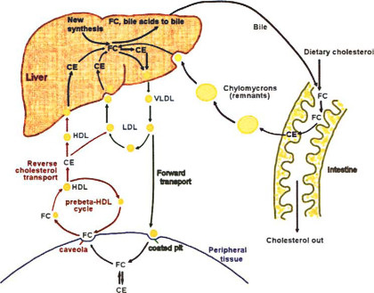
Рис. 1. Схема транспорта экзогенных и эндогенных липидов, осуществляемого с помощью различных типов липопротеинов (Fielding и др., 2008).

Здесь стоит подробнее остановиться на обратном транспорте и гомеостазе холестерина. Этот липид — важный компонент клеточных мембран, особенно липидных рафтов, участвующих в клеточном сигналинге. Он определяет вязкость мембран и жизнеспособность клетки, поэтому его доля в мембране контролируется так же жестко, как рН крови. Внутри клетки холестерин не существует в свободном виде и хранится в виде эфиров в ЭПР. Повышенное содержание этих эфиров может привести к нарушению фолдинга белков и соответствующему стресс-ответу ЭПР (unfolded protein response, UPR) и апоптозу клетки (Civelek и др., 2009). Но если почти любой тип клеток в организме животного может синтезировать холестерин, то полностью его катаболизировать они не могут. Поэтому, если условия, оптимальные для существования клетки, не могут быть достигнуты благодаря балансу реакций этерификации холестерина и гидролиза его эфиров, “лишний” холестерин должен быть удален из нее с помощью переноса на HDL, с которыми он отправляется в печень или органы синтеза стероидов (Климов и др., 1999). Этот процесс — часть обратного транспорта холестерина, и его нарушения могут поставить под угрозу жизнеспособность клетки (Fielding и Fielding, 2008; Linton и др., 2019)

Механизмы атерогенеза
Атеросклероз — хронический воспалительный процесс, затрагивающий преимущественно интиму крупных и средних артерий, в которой образуются т.н. атеросклеротические бляшки. Со временем они могут разрастаться и затруднять кровоток или разрушаться, вызывая тромбообразование и закупорку сосуда (Frostegård, 2013). Классической и по-прежнему справедливой считается холестериновая модель атеросклероза, разработанная в 1912 году Н.Н. Аничковым и С.С. Халатовым (Парфенова и др., 2016). В ходе длительных экспериментов они кормили кроликов раствором чистого холестерина в масле, который вводили в желудок через канюлю, и в результате у животных развивались симптомы атеросклероза, характерные и для человека (Anitchkow и Chalatow, 1913). Через год, в 1913, Н.Н. Аничков сформулировал инфильтрационную теорию атеросклероза, согласно которой образование бляшек связано с проникновением (инфильтрацией) липидов из плазмы крови во внутреннюю оболочку сосудов, или интиму, и последующим разрастанием соединительной ткани — склерозом. В то время науке не было известно о липопротеинах, которые впервые выделил в 1929 году М. Машбеф (M. Mashboeuf) (Климов и др., 1999), поэтому, если бы Н.Н Аничков и С.С. Халатов проводили опыты на мышах или крысах, они не смогли бы совершить открытие, получившее позже объяснение на молекулярно-генетическом уровне. В естественных условиях кролики — исключительно травоядные животные, почти не получающие из пищи холестерин по сравнению со всеядными животными или хищниками, поэтому их метаболизм направлен на аккумуляцию максимального количества экзогенного холестерина и синтез собственного. В связи с этим титр HDL в их плазме, участвующих, в обратном транспорте холестерина, существенно ниже, чем, например, у всеядных мышей и крыс. Это и объясняет стремительно развивающуюся у кроликов гиперхолестеринемию и атеросклероз s.str. в условиях резкого повышения содержания холестерина в пище. Ответом на критику нефизиологичности модели стали результаты японского ученого Е. Ватанабе (Kondo и Watanabe, 1975; Watanabe, 1980), который путем скрещивания вывел линию кроликов с наследственной гиперхолестеринемией, т. е. развивающейся без специфической диеты. Это приводит к тяжелому атеросклерозу уже в первые месяцы их жизни, а уже в пятимесячном возрасте эти животные могут страдать ишемической болезнью сердца. Кролики линии Ватанабе, как оказалось, несут мутацию в гене ldlR (Kondo и Watanabe, 1975; Watanabe, 1980). Получение линии мышей с нокаутом этого же гена, а также гена apoE позволило изучать механизмы развития атеросклероза и на этом популярном модельном объекте (Pendse и др., 2009; Lee и др., 2017). Благодаря высокому титру HDL в плазме, без нокаута по ldlR или apoE одна лишь диета с повышенным содержанием холестерина вызывает у этих животных гиперхолестеринемию, но не атеросклероз. Человек же занимает промежуточное положение между травоядными кроликами и мышами, которые, по-видимому, имеют более развитую систему приспособлений к всеядности, чем относительно недавно перешедшие к ней Homo. Из всех описанных выше фактов следует, что атерогенными свойствами обладают LDL (и VLDL), а антиатерогенными — HDL. Но в чем же основа этих эмпирически установленных закономерностей?
Со времен Н.Н. Аничкова удалось установить, что при атеросклерозе холестерин и другие липиды проникают в интиму в виде LDL и VLDL (Linton и др., 2019). Их задержка в стенке сосудов связана с высоким сродством apoB-100, входящего в их состав, к гепарансульфату внеклеточного матрикса, но причина, по которой эти липопротеины начинают активно инфильтрировать стенки сосудов, не вполне ясна (Benedetti и др., 2020). Известно, что риску развития атеросклеротических поражений особенно подвержены участки разветвления крупных артерий (Davies, 1995). Одно из возможных объяснений этому — гемодинамические условия в этих участках (Gimbrone и др., 2000; Zeng и др., 2009). Турбулентный поток крови напрямую и посредством активации некоторых сигнальных путей приводит к нарушению функционирования эндотелия, что считается предпосылкой для запуска механизма атерогенеза (Gimbrone и др., 2013). Согласно этой гипотезе, снижение барьерных свойств эндотелия приводит к попаданию в интиму ароВ-содержащих липопротеинов, в частности LDL, и последующему их накоплению, но у нее есть несколько слабых мест. Во-первых, на данный момент нет убедительных свидетельств значительного уровня апоптоза эндотелиоцитов при раннем атеросклерозе in vivo ( Williams и Tabas, 1995), а LDL, диаметр которых превышает 20 нм, не способны пройти между эндотелиоцитами без разрыва межклеточных контактов. Этот процесс происходит при гибели клеток или при митозе, темпы которого в эндотелии исчезающе низки (Cancel и Tarbell, 2011). Во-вторых, в норме и при патологии, большая часть липопротеинов, как LDL, так и HDL, попадает в интиму путем трансцитоза (Benedetti и др., 2020; Jang и др., 2020), и нарушение этого процесса не объясняется одним механическим стрессом.
Согласно гипотезе окислительных модификаций, также не лишенной белых пятен (Steimberg, 2002 и 1989), главными виновниками атеросклероза считаются модифицированные LDL (mLDL), в частности окисленные (oxLDL). Из-за сложностей в изучении модификаций липопротеинов при самом трансцитозе и короткого периода полувыведения mLDL (Jang и др., 2020), на данный момент невозможно однозначно утверждать, являются ли mLDL инициаторами атерогенеза или основная их масса образуется уже после попадания в интиму. Окисленные LDL (oxLDL) все же удается обнаружить в крови пациентов, страдающих сердечно-сосудистыми заболеваниями (Ehara и др., 2001). Также окисленные липиды могут попадать в организм с пищей и впоследствии входить в состав LDL (Jahreis и др., 2020). Риску окислительных модификаций липидов подвержены курящие люди, из-за чего курение традиционно считают фактором атерогенеза (Morrow и др., 1995; Kunitomo и др., 2009).
Недавний обзор данных о трансцеллюлярном транспорте нативных и модифицированных LDL акцентирует внимание на возможной роли кавеол в развитии атеросклероза (Benedetti и др., 2020). Эти мембранные домены содержат рецепторы для трансцитоза веществ, поступающих из кровотока, а также сигнализации об изменениях гемодинамических условий для перестройки метаболизма эндотелиоцитов. Возможно, небольшие количества циркулирующих mLDL, в частности окисленных (oxLDL), связываются с рецептором LOX-1 на поверхности эндотелиоцитов, а затем проникают в интиму путем трансцитоза (Adachi и Tsujimoto, 2006) и запускают процесс атерогенеза. Интересно, что экспрессия как LOX-1 (Sawamura и др., 1997; Li и Mehta, 2000), так и белка кавеолина 1 (Cav-1) (Benedetti и др., 2020), возрастает при повышении содержания oxLDL в среде. Известно, что Cav-1 взаимодействует со многими рецепторами и ферментами, в частности TLR-4 (Jiang и др., 2014) и NO-синтаза эндотелиоцитов (eNOS) (Shaul, 2003; Williams и Lisanti, 2004), функционирование которых определяет баланс воспалительных реакций. Кроме того, связывание mLDL и LOX-1 приводит к: i) активации MAPK-каскада и повышенной экспрессии хемокинов и молекул адгезии моноцитов, таких как VCAM-1, ICAM-1, и P-selectin ; ii) снижению активности еNOS и супероксиддисмутазы (SOD), а также выработке активных форм кислорода (АФК); iii) активации сигнального пути NF-κВ в эндотелиоцитах, синтезу провоспалительных факторов и повышенной экспрессии LOX-1 что приводит к амплификации перечисленных сигнальных каскадов (Yurdagul и др., 2013; Kattoor и др., 2019). Как с модифицированными, так и с нативными LDL может связываться ассоциированный с кавеолами рецептор CD36 (Calvo и др., 1998); также LDL конкурируют с HDL за связывание с рецептором SR-B1 (Armstrong и др., 2015; Rohrer и др., 2009). Дальнейшее окисление нативных LDL, связанное с выработкой АФК активированными эндотелиоцитами способствует пополнению пула oxLDL и усугублению воспаления (Ungvari и др., 2006; Cominacini и др., 2000).

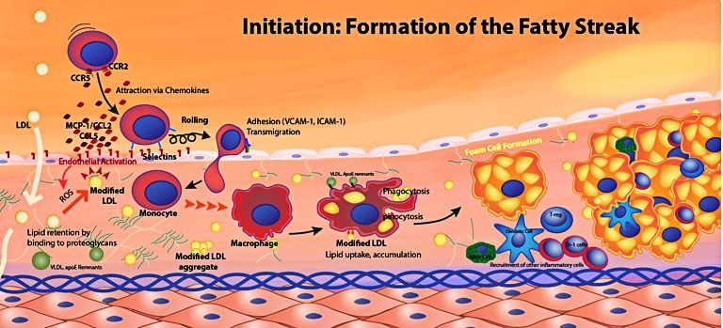
Рис. 2. На схеме представлены начальные стадии развития атеросклероза: от инфильтрации LDL в интиму артерий до формирования атеросклеротической бляшки, ядро которой составляют пенистые клетки (Linton и др., 2019).

Это и есть “порочный круг” воспалительных реакций, в который оказываются вовлечены и макрофаги, дифференцировавшиеся из рекрутированных в интиму моноцитов.

Роль макрофагов в атерогенезе
Основная действующая концепция в иммунологии предполагает разделение макрофагов, или их поляризацию, на две группы. Первая — провоспалительные макрофаги типа М1, активированные по “классическому” пути и экспрессирующие такие цитокины, как IL-1β, TNFα. Эти макрофаги дифференцируют in vitro с помощью LPS, IFN-γ и другими способами, вызывающими активацию TLR-опосредованных сигнальных путей, включая сигналы от Т-хелперов 1 типа (Тh1) (Murray и др, 2014). Они способны к респираторному взрыву и призваны элиминировать патоген, в том числе призывая в очаг инфекции другие моноциты (Woollard и др., 2010). Другие — “альтернативно” активированные, или М2 — имеют противоположную роль в реакциях иммунитета, участвуя в репарации, невозможной без разрешения воспаления. Для этого они секретируют такие факторы, как IL-10 и антагонист рецептора IL-1, а также фагоцитируют погибшие в ходе воспаления клетки и поврежденные молекулы внеклеточного матрикса. Поляризация таких макрофагов происходит под действием IL-4 и IL-13, которые in vivo синтезируют Th2 (Orecchioni и др.., 2019).

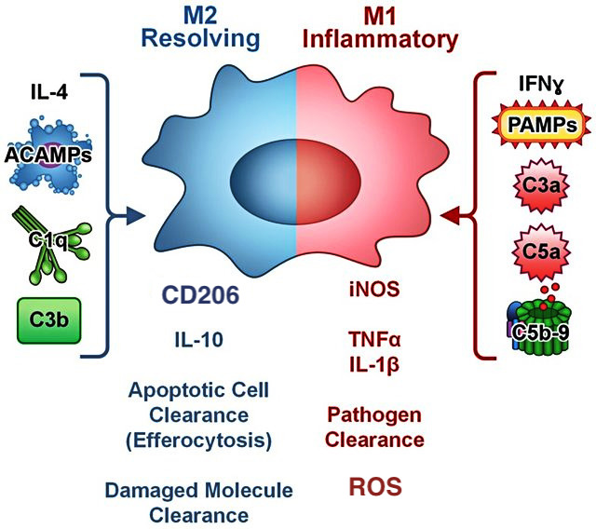
Рис. 3. Схема поляризации макрофагов на М1 и М2 (Bohlson и др., 2014 с изменениями)

Очевидно, что разделение на М1 и М2 не отражает всей картины иммунных реакций, так как: i) последние исследования подтверждают разделение М2 как минимум на четыре подтипа (М2а, M2b, М2с, M2d); ii) резидентные макрофаги имеют специфический для данного типа ткани набор функций и цитокинов; iii) некоторые подтипы макрофагов обнаруживают только у мыши (Мох) или только у человека (M4, MHb) (Murray и др, 2014). Но даже бинарная классификация на М1 и М2 дает представление о роли макрофагов в атерогенезе. Многие факторы, действующие в ходе развития атеросклероза, могут влиять на фенотип макрофагов, их способность к участию в обратном транспорте холестерина, синтезе HDL, миграции и поглощению апоптотических телец (Bobryshev и др., 2016).
Макрофаг способен захватывать apoB-содержащие липопротеины с помощью соответствующего рецептора LDLR. В захвате mLDL участвуют такие рецепторы, как CD36 (или скэвенджер-рецептор класса В тип 3, SR-B3), LOX-1, CD68 и SR-A (Steimberg, 2002). Скопления LDL интернализуются посредством фагоцитоза (Lee и др., 2017). Накопление эфиров холестерина в ЭПР или свободного холестерина в клеточной мембране подавляет захват LDL через SREBP-опосредованное угнетение экспрессии LDLR (Benedetti и др., 2020). Однако в случае mLDL подобная отрицательная обратная связь не функционирует, в связи с чем ЭПР макрофагов переполняется холестерином (Rogacev и др., 2012). Это приводит к стрессу ЭПР, ответу на мисфолдинг белков (unfolded protein response, UPR) и апоптозу (Tabas и Ron., 2011; Civelek и др., 2009). Нагрузку на ЭПР в норме снижает выведение холестерина в составе HDL (Ye и др., 2011; Oram и др., 2003), Но, по-видимому, макрофаги с разным фенотипом осуществляют обратный транспорт холестерина, а также миграцию из тканей в печень, где он метаболизируется, с разной эффективностью (da Rocha и др., 2014). Макрофаги, не успевшие завершить апоптоз в результате превалирования захвата нативных и модифицированных LDL над обратным транспортом холестерина, превращаются в пенистые клетки из-за переполнения ЭПР эфирами холестерина, заметного на гистологических препаратах. Апоптотические и пенистые клетки поглощаются профессиональными фагоцитами, такими как макрофаги и дендритные клетки, а также неиммунными клетками, например эндотелиоцитами и гладкомышечными клетками (Sihombing и др., 2021), в ходе процесса, именуемого эффероцитозом. Он не менее важен в патогенезе атеросклероза, чем выведение холестерина из макрофагов в составе HDL, и оба этих процесса способствуют снижению воспаления (Linton, и др., 2016). Своевременное удаление из интимы пенистых и апоптотических клеток может предотвратить их вторичный некроз и утечку про-воспалительных и токсичных молекул из очага поражения, а также разрушение бляшки, образование тромба и перекрытие кровотока (Shao и др., 2012; Tabas, 2010). Однако гистологические исследования поздних атеросклеротических бляшек, полученных как от людей, так и от мышей, свидетельствует о том, что процесс эффероцитоза в них неэффективен (Schrijvers и др., 2005).

Факторы эффективности эффероцитоза
Возникает закономерный вопрос, какие же факторы определяют эффективность эффероцитоза. Этот процесс состоит из следующих стадий:
- обнаружение апоптотической клетки с помощью сигналов “find me” (лизофосфатидилхолин) (Ravichandran, 2010);
- рецепция лигандов “eat me” на мембране погибшей клетки, непосредственная или через ассоциированные с ними мостиковые лиганды (фосфатидилсерин + MFGE8, окисленные фосфолипиды). Со стороны макрофагов в рецепции участвуют CD36 и Mer тирозин киназа (MERTK) с ко-рецептором αvβ5 (Wu и др., 2006). Инициация эффероцитоза;
- активация Rac1, перестройка цитоскелета и поглощение апоптотической клетки (Wu и др., 2006);

Однако каскады провоспалительных реакций нарушают сигнальный путь эффероцитоза (рис. 4). Известно, что oxLDL конкурируют с апоптотическими клетками за связывание с CD36 (Gillotte-Taylor и др., 2001), а рецепция oxLDL с помощью TLR4, приводящая к активации соответствующих сигнальных каскадов и выработке провоспалительных цитокинов, снижает экспрессию как CD36, так и MERTK (Miller и др.., 2003).

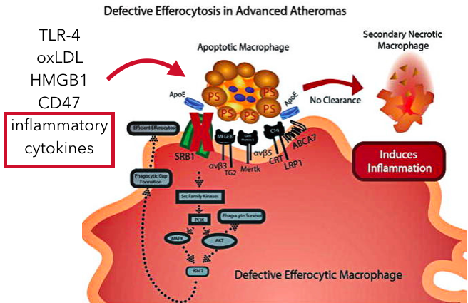
Рис. 4. Провоспалительное окружение, создающееся в участке атеросклеротического поражения сосуда, приводит к нарушению эффероцитоза и риску вторичного некроза апоптотических клеток. Это может повлечь за собой утечку еще большего количества провоспалительных факторов из бляшки, а также ее разрушение (Linton, 2016 с изменениями).

Таким образом, макрофаги, оказавшиеся в среде с провоспалительными факторами, поляризуются по классическому пути (в М1), характеризуются сниженной способностью к синтезу HDL и эффероцитозу, но способны к респираторному взрыву, окислению продолжающих поступать в интиму LDL благодаря активности миелопероксидазы (Benedetti и др., 2020) и поддержанию воспаления (da Rocha и др., 2014). В связи с этим перспективным подходом для терапии атеросклероза считается применение не просто анти-воспалительных факторов, но тех из них, что положительно влияют на эффероцитоз, снижая риск осложнений, связанных с разрушением бляшек (Linton, 2016). Для оценки влияния этих факторов необходима физиологически релевантная и удобная в применении тест-система.

Стратегии изучения и доступные модели исследования эффероцитоза
Большинство фактов об атеросклерозе были установлены благодаря лабораторным животным. Выше уже были упомянуты основные животные модели атеросклероза: кролики на токсичной холестериновой диете и мыши, нокаутные по ldlR и ароЕ, — но в силу того, что соотношение LDL/HDL этих модельных объектов отличается от человеческого, результаты проведенных на них исследований имеют ограниченный потенциал для экстраполяции, особенно при переходе от феноменологии к сигналингу (Lee и др., 2017). Некоторые крупные животные, метаболизм липидов и которых больше похож на человеческий, например, приматы, требуют бóльших материальных затрат и существенно дольше развиваются. В связи с этим многие современные исследования механизмов атеросклероза проводят на первичной культуре макрофагов, дифференцированных из моноцитарной фракции мононуклеаров периферической крови человека (peripheral blood mononuclear cells, PBMC) или вторичных культурах, таких как THP-1.
Что касается моделей самого эффероцитоза, в качестве “мишеней” чаще всего используют i) латексные или силиконовые бусы, конъюгированные с сигналами “eat me”, например, фосфатидилсерином (PS); ii) подвергнутую апоптозу культуру человеческих клеток, изначально отличающихся по морфологии и поверхностным маркерам от макрофагов, например лимфоциты или нейтрофилы (Evans, A. L., 2017). Основные минусы первой модели — это высокая цена при низкой воспроизводимости результатов по мере истечения срока годности, если PS был конъюгирован с бусами производителем (Evans, A. L., 2017; И.В. Кудрявцев, личное сообщение), а в случае, когда исследователь должен провести эту процедуру самостоятельно, к упомянутым недостаткам добавляется времязатратность.
Учитывая все изложенные факты, в ходе данного исследования была использована модель эффероцитоза, состоящая из: i) первичной или вторичной культуры человеческих макрофгов и ii) умерщвленной культуры фенотипически отличных от них человеческих клеток линии Jurkat.

Материалы и методы

Работа с клеточной линией ТНР-1
Клетки линии THP-1 (острый моноцитарный лейкоз, АТСС TIB-202) (рис. 5) получены из коллекции клеточных культур Института Цитологии Российской Академии Наук. Для культивирования была использована в среда RPMI-1640 с глютамином (“Capricorn Scientific”), 10% эмбриональной телячьей сывороткой (“Capricorn Scientific”) и 50 мкг/мл антибиотика гентамицина (“Биолот”) (далее — полная среда). В течение первых 24 часов после посева на круглые покровные стекла для перфузионной камеры (для микроскопии) или 24-луночные культуральные планшеты (для цитометрии) ТНР-1 были дифференцированы в макрофаги добавлением 50 нг/мл форбол12-миристат13- ацетата (PMA, Biomol, кат. номер P8139) согласно известной процедуре (Schwende и др., 1996). После этого клетки содержали в полной среде еще 3-4 дня до эксперимента.

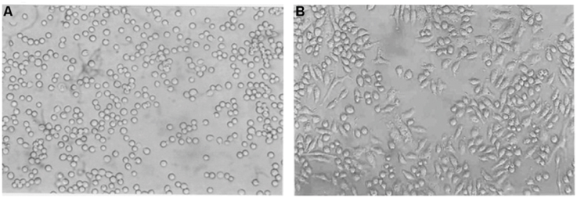
Рис. 5. Увеличение 40х. А) Клетки линии ТНР-1 без стимуляции форболовым эфиром (РМА), модель моноцитов. В) ТНР-1 приобретают вид макрофагов после воздействия 50 нг/мл РМА, модель макрофагов (Gogulamudi и др., 2015).

Выделение мононуклеаров из периферической крови
Для выделения мононуклеарных лейкоцитов использовали кровь, взятую из локтевой вены совершеннолетних доноров и собранную в пробирки с этилендиаминтетрауксусной кислотой (ЭДТА) в качестве антикоагулянта (Научно-исследовательская лаборатория “Explana” и Отделение вспомогательных репродуктивных технологий, НИИ акушерства, гинекологии и репродуктологии им. Д.О. Отта). Сбор крови был одобрен этическим комитетом ФГБНУ “Институт экспериментальной медицины”. Разделение фракций гранулоцитов и мононуклеарных лейкоцитов проводили с помощью осаждения клеток в градиенте плотности фиколла (Фиколл-1077 Diacoll, “Диаэм”) не более чем через 2 часа после взятия. Все описанные ниже процедуры были проведены при комнатной температуре. Цельную кровь разбавляли раствором Версена (“Биолот”) в соотношении 1:1. Затем 30 мл разбавленной крови медленно наслаивали на 15 мл фиколла, предварительно налитого в пробирки на 50 мл, и центрифугировали в горизонтальном роторе при 400g в течение 40 минут. Мононуклеарные лейкоциты, находящиеся в интерфазном слое на границе плазмы и фиколла (рис. 6), отбирали в пробирки на 15 мл помощью серологической пипетки и трижды отмывали в растворе Хенкса (“Биолот”) при 300g 10-15 минут. Количество выделенных мононуклеаров было подсчитано в камере Горяева. Исходя из того, что моноциты составляют лишь 15-20% от всей фракции мононуклеарных лейкоцитов, но обладают более выраженной способностью к адгезии, чем лимфоциты, а также для снижения контаминации эритроцитами (Bennett and Breit, 1994). в течение 2 часов после выделения проводили процедуру адгезии на покровные стекла для перфузионной камеры (для микроскопии) или 24-луночные культуральные планшеты (для цитометрии) с последующей сменой среды. Дифференцировку макрофагов из первичных мононуклеаров проводили в полной среде с добавлением макрофагального колониестимулирующего фактора (m-CSF, ) в конечной концентрации 50 нг/мл (Zizzo и др., 20120).
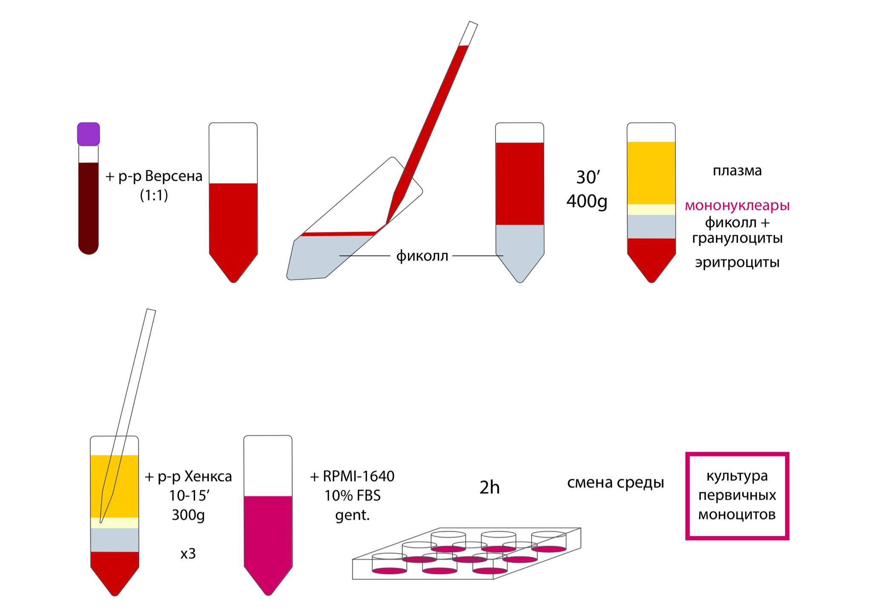
Рис. 6. Классический протокол выделения мононуклеаров периферической крови, дополненный двухчасовой процедурой адгезии и последующей сменой среды. Модификация протокола призвана снизить контаминацию моноцитов другими типами клеток крови (авторская иллюстрация).

Работа с клеточной линией Jurkat
Клетки линии Jurkat (Т-лимфобластный лейкоз, АТСС TIB-152) (рис. 7) были получены из коллекции клеточных культур Института Цитологии Российской Академии Наук.
В эксперименте для подбора оптимальных условий индукции апоптоза (см. раздел “Результаты”) эти клетки на протяжении суток содержали в полной среде со следующими концентрациями камптотецина : 2, 4, 6 и 10 мкМ, а контрольная группа — в полной среде с 10 мкМ диметилсульфоксида (DMSO, Sigma), поскольку именно в нем был растворен сухой камптотецин (Sigma). Этот растительный алкалоид, ингибитор топоизомеразы I млекопитающих, с высокой вероятностью обеспечивает гибель клеток апоптозом, а не некрозом (Morris и Geller., 1996)
Для последующей детекции и оценки эффективности эффероцитоза за сутки до эксперимента суспензия клеток в фосфатном буфере (PBS) с концентрацией ~1*10⁷ кл./мл была обработана 10 мкМ раствором карбоксифлуоресцеина диацетат сукцинимидил эфира (CFSE на диметилсульфоксиде (DMSO), Sigma). Окрашивание было проведено в течение 10-15 минут при 37 ºС. После этого клетки были ресуспендированы в равном объеме FBS для связывания излишков CFSE и отмыты в десятикратном объеме PBS, 300g, 7 минут. Затем часть Jurkat на сутки была помещена в полную среду, содержащую 10 мкМ раствор камптотецина, поэтому обработанные им клетки служили “мишенями” для эффероцитоза (здесь и далее — “опыт”). Другую часть клеток линии Jurkat в течение суток содержали в полной среде с 10 мкМ DMSO. Впоследствии суспензию этих клеток добавляли к ТНР-1 или первичным макрофагам из контрольной группы (здесь и далее — “контроль”).
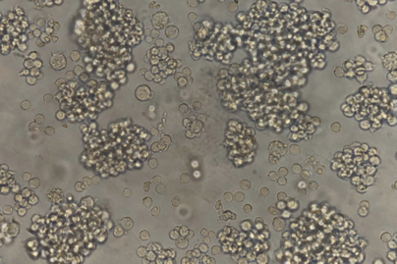
Рис. 7. Увеличение 100х. Скопления клеток линии Jurkat в суспензионной культуре. (www.collecteurs.com)

Оценка эффективности эффероцитоза
Через 3-4 дня после посева макрофагов на стекла или планшеты проводили эксперимент по изучению эффероцитоза. Ядра фагоцитов были предварительно окрашены 4,6-диамидино-2-фенилиндолом (DAPI, Thermo Fisher Scientific) в течение примерно 10 минут в термостате при 37 ºС и 5% СО₂ (2 мкг DAPI / 1 мл бессывороточной RPMI). Затем DAPI трижды отмывали PBS. Разнесенное в пространстве и времени мечение макрофагов и клеток-мишеней позволяло исключить детекцию двух типов флуорофоров в пределах одной клетки во всех случаях, кроме поглощения одного типа клеток другим. После этого добавляли суспензию клеток линии Jurkat в бессывороточной RPMI-1640, подготовленных по описанному выше протоколу. При этом соотношение макрофаги:Jurkat было примерно 1:10 (Taruc и др., 2018; Evans, A. L., 2017); количество ТНР-моноцитов или мононуклеарных лейкоцитов подсчитывали в камере Горяева перед адгезией, а количество клеток линии Jurkat — за день до эксперимента перед окрашиванием CFSE и обработкой DMSO/камптотецином. На время контакта клетки находились в термостате при 37 ºС и 5% СО₂. Затем суспензия клеток Jurkat, не вступивших в контакт с макрофагами, была отобрана, оставшиеся на стекле или планшете клетки были трижды отмыты РВS для удаления не интернализованных “мишеней”. Дальнейшая пробоподготовка зависела от используемого метода (см. соотв. подразделы). На базе этой схемы эксперимента было проведено несколько серий опытов (см. раздел “Результаты и обсуждение”): i) для детекции эффероцитоза с помощью метода проточной цитометрии; ii) для оценки зависимости эффективности эффероцитоза от времени контакта (микроскопия); iii) для оценки воздействия на эффероцитоз азида натрия и агониста LXR (микроскопия). В последней серии опытов для подавления фагоцитарной активности в течение 45 минут до эксперимента макрофаги содержали в полной среде с 1 мМ раствором азида натрия (NaN₃, Sigma), ингибитора окислительного фосфорилирования (Cifarelli и др., 1979). В качестве предполагаемого стимулятора эффероцитоза использовали агонист liver x receptor (LXR) TO901317 (Biomol, кат. номер GR-232). По данным из литературы, активация LXR стимулирует экспрессию Mer тирозин-киназы (MERTK), участвующей в рецепции апоптотических клеток, посредством связывания гетеродимера LXR/RXR с респонсивным элементом в промоторе ее гена (A-Gonzalez и др., 2009). В течение двух суток макрофаги содержали в среде с 4 мкМ TO901317 и 0,5% FBS.

Проточная цитометрия
Для цитофлуроиметрического анализа использовали проточный цитометр Navios™ (Beckman Coulter) и соответствующее ему ПО от производителя.
В целях одновременного сохранения поверхностных белковых маркеров и расщепления молекул адгезии макрофагов к субстрату использовали реактив аккутаза (Accutase™, Thermo Fisher Scientific), представляющий собой смесь протеолитических и коллагенолитических ферментов с максимальной активностью при 37 ºС. Для отделения макрофагов от поверхности 24-луночного планшета использовали примерно 100 мкл аккутазы на лунку, из которой предварительно была отобрана среда.
В эксперименте для подбора оптимальных условий индукции апоптоза использовали флуоресцентные красители DAPI (1 мкг/мл) и Yo-pro™ (Thermo Fisher Scientific). Гейтирование проводили в несколько этапов. Сначала по морфологии выделяли гейт с предположительно живыми клетками (forward scatter/side scatter, FS/SS), дублеты отделяли по времени пролета (time-of-flight, TOF). Затем по флуоресценции в канале DAPI и Yo-pro выделяли: некротические клетки, т.е. с поврежденной мембраной, проницаемые для DAPI и Yo-pro (double-positive); апоптотические — только для Yo-pro (DAPI-Yo-pro+); живые клетки, не проницаемые ни для одного из этих красителей данной концентрации DAPI (double-negative).
При детекции эффероцитоза для мечения клеток линии Jurkat использовали CFSE, а для мечения макрофагов, дифференцированных из мононуклеаров периферической крови — мышиные антитела к CD68, гликопротеину из семейства LAMP, маркеру макрофагов (Holness и др., 1993), и вторичные антитела, конъюгированные с флуорофором AlexaFluor 648. Первичные макрофаги контактировали с клетками линии Jurkat, обработанными камптотецином (опыт) или DMSO (контроль), на протяжении 30, 60 и 90 минут. Тактика гейтирования: макрофаги, не осуществившие процесс эффероцитоза положительны только по CD68 (CD68/Alexa648+CFSE-), не поглощенные Jurkat — только по CFSE (CD68/Alexa648-CFSE+), а макрофаги, фагоцитировавшие Jurkat — по обоим маркерам (double-positive).

Использование перфузионных камер и конфокальная микроскопия
Визуализацию процесса эффероцитоза проводили с помощью инвертированного конфокального микроскопа Leica SP5 на базе инвертированного микроскопа Leica DMI-6000 (Ресурсный центр “Развитие молекулярных и клеточных технологий” Научного парка Санкт-Петербургского государственного университета, РЦ “РМиКТ”). Для лучшего разрешения на использованном микроскопе установлены иммерсионные объективы начиная с увеличения 20х, обладающие большей числовой апертурой и, следовательно, меньшей глубиной поля, чем аналогичные неиммерсионные объективы. Необходимо было подобрать субстрат, позволяющий культивировать и прижизненно визуализировать клетки, но значительно более тонкий, чем дно культурального планшета. Оптимальное решение этой задачи — перфузионные камеры, в которых клетки выращивают на покровном стекле стандартной толщины (0,17 мм), зафиксированном в специальном устройстве, позволяющем поддерживать несколько режимов инкубации клеток, как краткосрочной, так и продолжительной, а также введение (перфузию) необходимых реагентов. В экспериментах использовали перфузионные камеры POCmini-2 Cell Cultivation System (“PeCon GmbH”), любезно предоставленные РЦ “РМиКТ”. Пре-культивация проходила в 6-луночных культуральных планшетах, в которые были помещены стекла для перфузионной камеры (∅ 30 мм). После контакта клеток и отмывки (см. подраздел “Оценка эффективности эффероцитоза”) камера была собрана в соответствии с инструкцией производителя (рис.8).

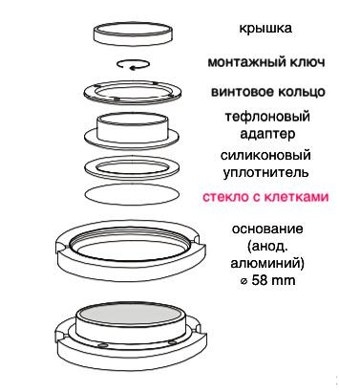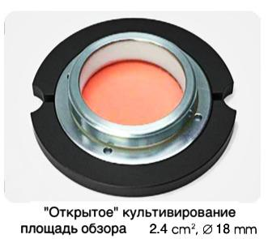
Рис. 8 Инструкция по сборке перфузионной камеры + перфузионная камера в режиме открытого культивирования (“PeCon GmbH”)

В целях детекции нескольких флуорофоров был использован апохроматический объектив с глицериновой иммерсией и 20-кратным увеличением (20x HCX PL APO CS) с числовой апертурой 0.70, предназначенный для работы в диапазоне от 480 нм до 700 нм. Для белого света был автоматически настроен контраст Номарского. Обработку первичных данных проводили в программе Fiji (открытое ПО), изображения анализировали вручную и с использованием встроенной функции analize particles. Клетка считалась поглощенной, если находилась в одной плоскости с ядром макрофага и в пределах его цитоплазмы (рис. 9)
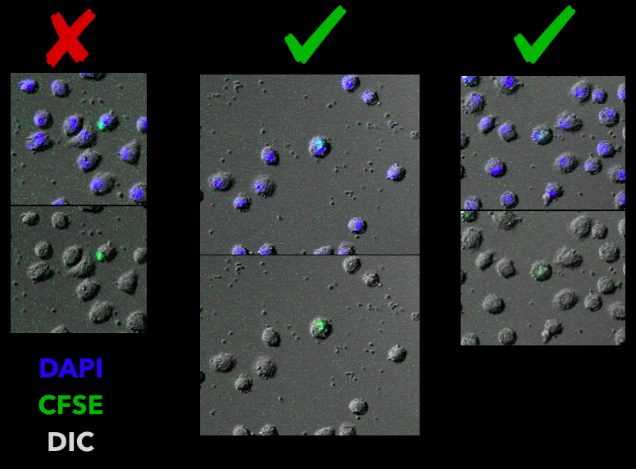
Рис. 9. Критерии для подсчета интернализованных Jurkat. Слева меченая CFSE клетка линии Jurkat находится в одной плоскости с ядром макрофага, но за пределами его цитоплазмы, поэтому не считается интернализованной. По центру и справа показаны примеры событий, считавшихся эффероцитозом. Общее увеличение 200х, контраст Номарского (DIC).

Расчеты и статистическая обработка
Для оценки эффективности эффероцитоза с помощью конфокальной микроскопии для каждого отснятого поля зрения был рассчитан эффероцитарный индекс (ЭИ) — мера общей эффероцитарной способности, среднее количество интернализованных апоптотических клеток на макрофаг (Evans, A. L., 2017). Для расчетов была использована следующая формула:

$ЭИ=\frac{кол-во интернализованных апоптотических клеток}{кол-во макрофагов}∗100\%$

Для проверки нормальности распределения использовали критерий согласия Пирсона (χ²). Для статистического анализа различий между группами был использован непараметрический критерий Краскела-Уоллиса для множественных сравнений, а для апостериорного анализа — критерий Вилкоксона. Различия были признаны статистически значимыми при р < 0,05. Статистический анализ и визуализация данных были выполнены с использованием программных пакетов R.

Выравнивание нуклеотидных последовательностей
Для выравнивания промоторных областей человеческого (сборка GRCh38.p13) и мышиного (сборка GRCm39) генов mertk с помощью сервиса Genome Data Viewer (NCBI) были загружены FASTA-файлы, содержащие информацию о нуклеотидной последовательности от -1900 до +100, где +1 — точка инициации транскрипции гена mertk. Глобальное выравнивание проводили с помощью алгоритма ClustalW с настройками по умолчанию.

Результаты

Опыт для подбора оптимальных условий индукции апоптоза клеток линии Jurkat
Чтобы разработанная модель была физиологически релевантной, клетки-мишени для эффероцитоза должны гибнуть именно апоптозом. Литературные данные содержат сведения о нескольких соединениях, признанных стандартными активаторами апоптоза, и одно из них — камптотецин (Traganos и др., 1996). Этот растительный алкалоид — ингибитор ДНК-топоизомеразы I млекопитающих. Рекомендуемая концентрация камптотецина варьирует в пределах от 2 до 10 мкМ, а время воздействия — от 4 часов до суток (Traganos и др., 1996).
Чтобы определить оптимальные условия индукции апоптоза, в эксперименте оценивали влияние 2, 4, 6 и 10 мкМ камптотецина на жизнеспособность клеток. Как видно из графиков (рис. 10), количество клеток в гейте “Cells”, отличных по морфологии от клеточного дебриса, а также процент живых клеток в нем (double-negative, DN) падали при повышении концентрации камптотецина. В связи с этим для получения стабильной фракции апоптотических Jurkat в дальнейших экспериментах эти клетки на протяжении суток инкубировали в среде, содержащей 10 мкМ камптотецина.
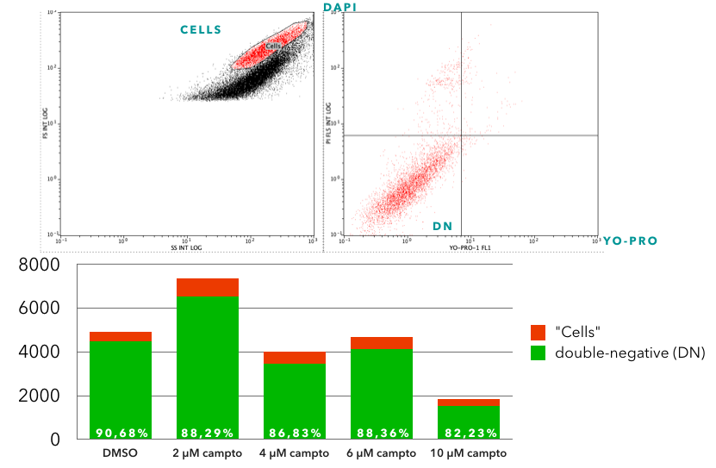
Рис. 10.

Детекция эффероцитоза с помощью метода проточной цитометрии
Производительность и высокая скорость обработки данных метода проточной цитометрии определяет целесообразность его использования для детекции относительно редких событий и для выявления небольших, но статистически значимых отличий между группами. Именно поэтому данный метод был выбран для первоначальной детекции эффероцитоза.
В данном эксперименте в качестве фагоцитов выступали макрофаги, дифференцированные из моноцитов периферической крови, специфическим маркером которых является CD68 (Holness и др., 1993); антитела к этому гликопротеину были конъюгированы с флуорофором Alexa Fluor 648. Обработанные 10 мкМ DMSO или камптотецина Jurkat, как и в прошлом эксперименте, были помечены цитоплазматическим красителем CFSE, что допускало одновременную детекцию обоих флуорофоров. Таким образом, не осуществившие эффероцитоз макрофаги (CD68+) попадали в нижний правый квадрант графика (рис. 11), а не поглощенные Jurkat (CFSE+) — в верхний левый. В нижнем левом квадранте, по-видимому, оказывались клетки крови, контаминировавшие культуру первичных макрофагов, а также макрофаги и Jurkat, не связавшиеся с соответствующими метками. События в верхнем правом квадранте при данной конфигурации тест-системы невозможно однозначно интерпретировать, поскольку даже отделение дублетов по времени пролета, предшествовавшее построению этого графика, не гарантирует попадания в этот квадрант исключительно макрофагов, завершивших интернализацию клетки-мишени.

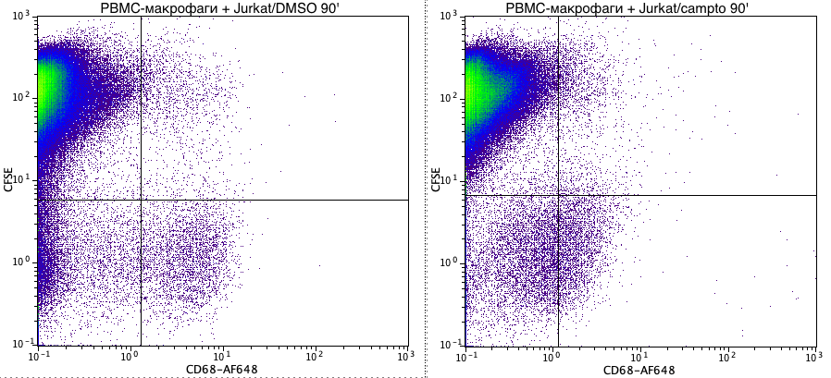
Рис. 11. Детекция эффероцитоза после 90-минутного контакта первичных макрофагов и Jurkat, обработанных DMSO (контроль) или камптотецином (опыт). По осям графика отложены логарифмические шкалы уровня флуоресценции AF648 и CFSE. График отражает “плотность” событий (зеленый > фиолетовый). Данные для контрольных и опытных групп, контактировавших с Jurkat 30 и 60 минут не показаны.

Поскольку данная конфигурация тест системы не позволяет однозначно отделить интернализованные клетки от рецептированных, дальнейший количественный анализ эффективности эффероцитоза проводили с помощью метода конфокальной микроскопии.

Опыт по оценке зависимости эффективности эффероцитоза от времени
Представляло интерес выяснить, как эффективность эффероцитоза зависит от времени контакта фагоцитов с клетками-мишенями. Во-первых, необходимо было подобрать такой временной диапазон, который, с одной стороны, позволял бы зарегистрировать максимальное соотношение эффероцитарного индекса (ЭИ) в опытной группе к ЭИ в контроле, а с другой — был бы удобен при длительной пробоподготовке, за котрой следовала визуализация и сбор первичных данных. Согласно данным из литературы, относительно немногочисленные коллективы, изучающие фагоцитарную активность макрофагов, используют время контакта с естественными или искусственными мишенями от 30 до 90 минут (Taruc и др., 2018; Evans, A. L., 2017).
В описываемом опыте были использованы крайние точки этого диапазона. Дифференцированные из ТНР-1 макрофаги выращивали на круглых стеклах для перфузионной камеры. На подготовительных этапах эксперимента стекла находились в 6-луночных культуральных планшетах. В день эксперимента макрофаги из контрольной группы контактировали с клетками линии Jurkat, сутки находившимися в среде с 10 мкМ DMSO (контроль), а макрофаги из опытной группы — с Jurkat, на протяжении суток содержавшимися в среде с 10 мкМ цитотоксического агента камптотецина (опыт). По истечении времени, отведенного для взаимодействия клеток, суспензия с “мишенями”, не вступившими в контакт с макрофагами, была отобрана, оставшиеся на стекле клетки были трижды отмыты РВS, а стекла были помещены в перфузионную камеру для последующей визуализации с помощью инвертированного конфокального микроскопа. Плоскость обзора выравнивали по макрофагам. Для каждой экспериментальной точки было отснято 25-30 полей зрения. Для каждого изображения в программе Fiji было подсчитано количество макрофагов, ядра которых были окрашены DAPI, и количество интернализованных Jurkat, окрашенных CFSE. Данные были внесены в таблицу Excel, там же подсчитывали ЭИ. Как видно из графика (рис. 12), уже через 30 минут контакта с погибшими Jurkat ЭИ опытной группы значительно превышал контрольный. Эта разница сохранялась и при сравнении контрольной и опытных групп после 90-минутного контакта. Учитывая этот факт и время пробоподготовки, предшествующей визуализации каждой экспериментальной точки, в дальнейших экспериментах фагоциты и “клетки-мишени” контактировали 90 минут.

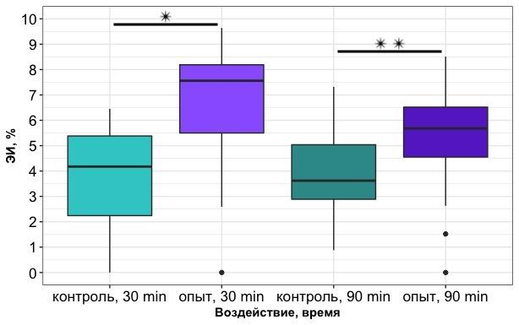
Рис. 12. Условные обозначения: * — p = 0,001, ** — p = 0,0001.
По вертикальной оси отложены значения ЭИ, выраженные в процентах. Здесь и далее диаграмма boxplot, или “ящик с усами”, была построена по следующим параметрам: границы ящика — 1-й и 3-й квартили, линия внутри ящика — медиана (2-й квартиль), нижний “ус” — разность первого квартиля и полутора межквартильных расстояний, верхний “ус” — сумма третьего квартиля и полутора межквартильных расстояний.

Серия опытов на ТНР-1 и РВМС с положительным и отрицательным контролем
Целью следующей серии экспериментов было убедиться в том, что в предыдущем опыте был детектирован именно эффероцитоз. Известно, что эффероцитоз — энергозависимый процесс (Cifarelli и др., 1979), поэтому в качестве негативного контроля использовали ингибитор окислительного фосфорилирования азид натрия в конечной концентрации 1 мМ . Для положительного контроля был использован ТО901317 (4 мМ) — агонист LXR. На мышиной модели были получены данные о том, что активация этого рецептора способствует поляризации макрофагов в сторону М2, обладающих более выраженной способностью к эффероцитозу (Linton 2016). Кроме того, промотор мышиного гена MERTK, участвующей в рецепции апоптотических клеток, содержит LXR-респонсивный элемент, поэтому активация LXR повышает уровень экспрессии MERTK, участвующей в эффероцитозе (Linton 2016; A-Gonzalez и др., 2009). Как было ожидаемо, воздействие азидом натрия привело к статистически значимому снижению ЭИ по сравнению со всеми другими группами (рис. 13). Однако ЭИ достоверно не отличался от контрольного после активации LXR.

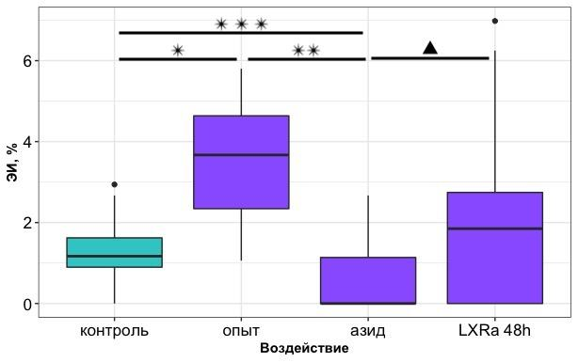
Рис. 13. * — p = 0,00000028, ** — p = 0,000000029, *** — p = 0,02, ▲— p = 0,008.
Эксперимент с использованием азида натрия и агониста LXR был повторен на первичной культуре макрофагов человека, дифференцированных из моноцитарной фракции мононуклеарных лейкоцитов периферической крови. Несмотря на разделение лейкоцитов в градиенте плотности фиколла и дальнейшее разделение мононуклеаров, основанное на более выраженной способности моноцитов к адгезии, первичная культура моноцитов в той или иной степени контаминироана другими клетками крови, такими как лимфоциты, гранулоциты и эритроциты. В связи с этим фактом представляло интерес выяснить, пригодна ли эта модель для детекции эффероцитоза. (Отличием данного опыта от аналогичного на THP было использование “контроля” для экспериментальной точки с агонистом LXR. Поскольку, согласно доступным в литературе протоколам, обработанные им макрофаги должны содержаться в среде с 0,5%, а не 10% FBS, это могло сказаться на результатах. Тем не менее, ЭИ макрофагов, к которым добавляли агонист LXR, по-прежнему не отличался от контрольного, в отличие от ЭИ макрофагов из опытной группы и содержавшихся в среде с 0,5% сыворотки.
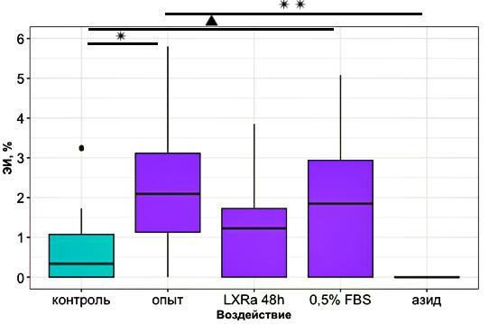
Рис. 14 * — p = 0,006, ** — p = 0,0000001, ▲— p = 0,008.

Сравнение промоторных областей генов mertk человека и мыши
С целью выяснить причину отсутствия эффекта от применения агониста LXR, было проведено выравнивание промоторных областей генов mertk мыши и человека — предполагаемых мишеней LXR (Linton 2016; A-Gonzalez и др., 2009). Применение стандартного алгоритма ClustalW выявило отличия в области от -1745 до -1730, где находится LXRE мышиного гена mertk (рис. 15). Таким образом, у человека отсутствует сайт связывания LXR, характерный для мыши, при работе с которой получена большая часть данных о влиянии LXR на эффероцитоз.
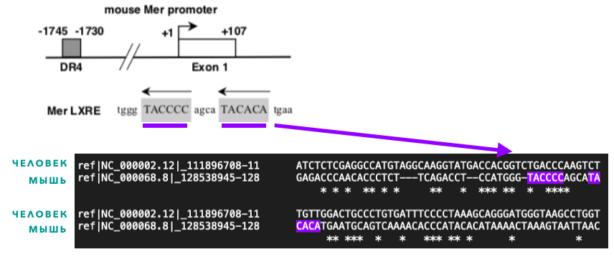
Рис. 15. Фиолетовым цветом выделена нуклеотидная последовательность LXRE мышиного гена mertk. Только 5 из 16 нуклеотидов совпадают на участке от -1745 до -1730 промоторной области человеческого mertk.

Возможно, именно с этим связано отсутствие эффекта LXR на эффероцитоз.

Обсуждение

В ходе проделанной работы была разработана тест-система для оценки эффективности эффероцитоза, в которой в качестве фагоцитов могут быть использованы как человеческие макрофаги, дифференцированные из PBMC, так и модель макрофагов человека, дифференцированных из опухолевых клеток линии ТНР-1. Это позволяет использовать преимущества обеих моделей. С одной стороны, применение РВМС-макрофагов позволяет получить данные, приближенные к in vivo, а с другой — ТНР-1 не требуют выделения и не контаминированы другими типами клеток крови, что делает их более удобными для вестерн-блота и ПЦР. Использованный метод снижения контаминации первичной культуры моноцитов человека другими типами клеток крови, а именно двухчасовая адгезия моноцитов с последующей сменой среды, может быть модифицирован, но поиск компромисса между объемом и чистотой моноцитарной фракции при сохранении жизнеспособности клеток не так прост. Известно, жизнеспособность лимфоцитов, но не моноцитов падает при отсутствии сыворотки в среде (Bennett and Breit, 1994), однако последние при этом медленнее дифференцируются в макрофаги. Разделение клеток в нескольких градиентах плотности (например, фиколл + Nycodenz™) позволяет получить более чистую фракцию моноцитов, но дает существенно меньшее число живых клеток (Bennett and Breit, 1994). Самый эффективный из доступных на данный момент методов выделения монокультуры из периферической крови — иммуносорбция на магнитных бусах, но главный минус такого подхода — высокая цена (Bennett and Breit, 1994). Возможно, применение одного из перечисленных методов будет целесообразно в дальнейших исследованиях.
Другое преимущество разработанной тест-системы — использование естественных, а не искусственных мишеней для эффероцитоза, а именно клеток линии Jurkat, подвергнутых апоптозу. Это делает тест-систему более физиологически релевантной, поскольку латексные бусы с фосфатидилсерином не могут отразить полный набор необходимых молекулярных факторов для рецепции погибшей клетки фагоцитом и инициации эффероцитоза. В перспективе возможно использовать в качестве “мишени” модель пенистых клеток, а также сравнивать эффероцитарную активность макрофагов типов М1 и М2.
Тест-система показала пригодность для детекции эффероцитоза с помощью проточной цитометрии, поскольку ее компоненты отличаются по морфологии, а также поверхностным молекулярным маркерам, по которым можно провести мечение с помощью антител. Результаты также подтверждают возможность применения неспецифических ядерных и цитоплазматических меток до непосредственного контакта макрофагов и клеток-мишеней. Однако в целях проведения количественного анализа с помощью цитометрии возможна модификация тест-системы с помощью дополнительного биотинилирования клеток-мишеней. Из-за плотности соприкосновения мембран фагоцита и апоптотической клетки дальнейшая обработка стрептавидином, конъюгированным с каким-либо флуорофором, будет способствовать более точному выявлению неинтернализованных мишеней (стрептавидин+CFSE+) (Taruc и др., 2018). С той же целью может быть использовано гашение флуоресценции неинтернализованных меченых CFSE Jurkat с помощью трипанового синего (Nuutila и Lilius, 2005), тогда флуоресцировать в канале CFSE будут только интернализованные “мишени”.
Судя по полученным данным, исследователь может использовать в экспериментах временной диапазон от 30 до 90 минут для детекции эффероцитоза, изучения динамики стадий этого процесса, влияния на него молекулярных факторов. Существуют также данные о том, что максимальное время контакта фагоцитов и апоптотических клеток, при котором все еще возможно выявить достоверные отличия ЭИ от контрольного — это 120-180 минут (Taruc и др., 2018), однако встречается и информация о 4-часовой инкубации, позволяющей детектировать эффероцитоз с помощью проточной цитометрии (Zizzo и др., 20120). Пригодность такого временного диапазона для данной тест-системы требует дальнейшего экспериментального подтверждения. Стоит учитывать, что для долгосрочного наблюдения за живыми клетками необходим также более тщательный подбор флурофоров и условий в которых клетки будут содержаться во время визуализации. Известно, что использование буфера вместо среды снижает скорость выцветания флуорофоров и, в то же время, — жизнеспособность клеток; отказ от использования коротковолнового возбуждающего излучения снижает фототоксичность, но ограничивает количество доступных для одновременной детекции меток (Taruc и др., 2018). Однако уже в нынешнем виде тест-система подходит для относительно краткосрочной прижизненной визуализации.
Использование человеческих клеток позволило прийти к неожиданным результатам. Полученные данные ставят под сомнение роль LXR в регуляции эффероцитоза, которая ранее была доказана на мышиных моделях. Прямые доказательства участия этого ядерного рецептора в регуляции экспрессии человеческого гена mertk отсутсвуют в литературе, однако доказана роль самой MERTK в качестве рецептора апоптотических клеток у человека (Zizzo и др., 20120). Поляризация по альтернативному пути, т.е. в макрофаги М2, положительно регулирует экспрессию MERTK, что повышает способность человеческих М2 к эффероцитозу (Zizzo и др., 20120), и это согласуется с данными, полученными на мышах (Linton 2016). Тем не менее, проведенное нами биоинформатическое выравнивание нуклеотидных последовательностей выявило отсутствие в промоторе гена человеческой MERTK сайта связывания LXR. Вероятно, в регуляции экспрессии MERTK в человеческих макрофагах участвует не LXR/RXR, а какие-то другие транскрипционные факторы, но это предположение требует дальнейшего экспериментального обоснования — возможного в том числе и с использованием разработанной модели.

Выводы
- Суточная инкубация в среде с конечной концентрацией камптотецина 10 мкМ позволяет получать стабильную фракцию апоптотических Jurkat;
- Контакт фагоцитов и клеток-мишеней в течение 90 минут оптимален для исследования эффероцитоза в условиях длительной пробоподготовки;
- Тест-система может быть использована для детекции эффероцитоза с помощью проточной цитометрии;
- Использование перфузионной камеры позволяет осуществлять прижизненную визуализацию эффероцитоза;
- Количественный анализ эффективности эффероцитоза выявил различия в регуляции экспрессии человеческой и мышиной Mer тирозин-киназы, участвующей в эффероцитозе;

Список литературы

Adachi, H., & Tsujimoto, M. (2006). Endothelial scavenger receptors. Progress in lipid research, 45(5), 379–404.

A-Gonzalez, N., Bensinger, S. J., Hong, C., Beceiro, S., Bradley, M. N., Zelcer, N., Deniz, J., Ramirez, C., Díaz, M., Gallardo, G., de Galarreta, C. R., Salazar, J., Lopez, F., Edwards, P., Parks, J., Andujar, M., Tontonoz, P., & Castrillo, A. (2009). Apoptotic cells promote their own clearance and immune tolerance through activation of the nuclear receptor LXR. Immunity, 31(2), 245–258.

Anitchkow N. N., Chalatow S. S. (1913). Uber experimentelle Cholesterinsteatose und ihre Bedeutung fur die Entstiehung einiger pathologischer Prozesse. Zentralblatt für allgemeine Pathologie und pathologische Anatomie, 24(1), 1–9.

Armstrong, S. M., Sugiyama, M. G., Fung, K. Y., Gao, Y., Wang, C., Levy, A. S., Azizi, P., Roufaiel, M., Zhu, S. N., Neculai, D., Yin, C., Bolz, S. S., Seidah, N. G., Cybulsky, M. I., Heit, B., & Lee, W. L. (2015). A novel assay uncovers an unexpected role for SR-BI in LDL transcytosis. Cardiovascular research, 108(2), 268–277.

Benedetti, S., Palma, F., Fraternale, A., & Iuliano, L. (2020). LDL receptors, caveolae and cholesterol in endothelial dysfunction: oxLDLs accomplices or victims?. British journal of pharmacology, 10.1111/bph.15272. Advance online publication.

Bennett, S. and Breit, S. N. (1994). Variables in the isolation and culture of human monocytes that are of particular relevance to studies of HIV. Journal of Leukocyte Biology, 56(3), 236–240

Bobryshev, Y. V., Ivanova, E. A., Chistiakov, D. A., Nikiforov, N. G., & Orekhov, A. N. (2016). Macrophages and Their Role in Atherosclerosis: Pathophysiology and Transcriptome Analysis. BioMed research international, 2016, 9582430.

Bohlson, S. S., O'Conner, S. D., Hulsebus, H. J., Ho, M. M., & Fraser, D. A. (2014). Complement, c1q, and c1q-related molecules regulate macrophage polarization. Frontiers in immunology, 5, 402.

Calvo, D., Gómez-Coronado, D., Suárez, Y., Lasunción, M. A., & Vega, M. A. (1998). Human CD36 is a high affinity receptor for the native lipoproteins HDL, LDL, and VLDL. Journal of lipid research, 39(4), 777–788.

Cancel, L. M., & Tarbell, J. M. (2011). The role of mitosis in LDL transport through cultured endothelial cell monolayers. American journal of physiology. Heart and circulatory physiology, 300(3), H769–H776.

Cifarelli, A., Pepe, G., Paradisi, F., & Piccolo, D. (1979). The influence of some metabolic inhibitors on phagocytic activity of mouse macrophages in vitro. Research in experimental medicine. Zeitschrift fur die gesamte experimentelle Medizin einschliesslich experimenteller Chirurgie, 174(2), 197–204.

Civelek, M., Manduchi, E., Riley, R. J., Stoeckert, C. J., Jr, & Davies, P. F. (2009). Chronic endoplasmic reticulum stress activates unfolded protein response in arterial endothelium in regions of susceptibility to atherosclerosis. Circulation research, 105(5), 453–461.

Cominacini, L., Pasini, A. F., Garbin, U., Davoli, A., Tosetti, M. L., Campagnola, M., Rigoni, A., Pastorino, A. M., Lo Cascio, V., & Sawamura, T. (2000). Oxidized low density lipoprotein (ox-LDL) binding to ox-LDL receptor-1 in endothelial cells induces the activation of NF-kappaB through an increased production of intracellular reactive oxygen species. The Journal of biological chemistry, 275(17), 12633–12638.

da Rocha, R. F., De Bastiani, M. A., & Klamt, F. (2014). Bioinformatics approach to evaluate differential gene expression of M1/M2 macrophage phenotypes and antioxidant genes in atherosclerosis. Cell biochemistry and biophysics, 70(2), 831–839.

Davies PF. Flow-mediated endothelial mechanotransduction. Physiological reviews. 1995;75:519–560 Davies P. F. (1995). Flow-mediated endothelial mechanotransduction. Physiological reviews, 75(3), 519–560.

Ehara, S., Ueda, M., Naruko, T., Haze, K., Itoh, A., Otsuka, M., Komatsu, R., Matsuo, T., Itabe, H., Takano, T., Tsukamoto, Y., Yoshiyama, M., Takeuchi, K., Yoshikawa, J., & Becker, A. E. (2001). Elevated levels of oxidized low density lipoprotein show a positive relationship with the severity of acute coronary syndromes. Circulation, 103(15), 1955–1960.

Evans, A. L., Blackburn, J. W., Yin, C., & Heit, B. (2017). Quantitative Efferocytosis Assays. Methods in molecular biology (Clifton, N.J.), 1519, 25–41.

Fielding, C. J., & Fielding, P. E. (2008). Dynamics of lipoprotein transport in the circulatory system. Biochemistry of Lipids, Lipoproteins and Membranes, 533–553.

Frostegård, J. (2013). Immunity, atherosclerosis and cardiovascular disease. BMC Medicine, 11(1).

Gillotte-Taylor, K., Boullier, A., Witztum, J. L., Steinberg, D., & Quehenberger, O. (2001). Scavenger receptor class B type I as a receptor for oxidized low density lipoprotein. Journal of lipid research, 42(9), 1474–1482.

Gimbrone, M. A., Jr, & García-Cardeña, G. (2013). Vascular endothelium, hemodynamics, and the pathobiology of atherosclerosis. Cardiovascular pathology : the official journal of the Society for Cardiovascular Pathology, 22(1), 9–15.

Gimbrone, M. A., Jr, Topper, J. N., Nagel, T., Anderson, K. R., & Garcia-Cardeña, G. (2000). Endothelial dysfunction, hemodynamic forces, and atherogenesis. Annals of the New York Academy of Sciences, 902, 230–240.

Jahreis, G., & Dawczynski, C. (2020). Trans and conjugated fatty acids in dairy products: Cause for concern? Milk and Dairy Foods, 87–120.

Jang, E., Robert, J., Rohrer, L., von Eckardstein, A., & Lee, W. L. (2020). Transendothelial transport of lipoproteins. Atherosclerosis, 315, 111-125.

Jiang, R., Cai, J., Zhu, Z., Chen, D., Wang, J., Wang, Q., Teng, Y., Huang. Y, Tao. M, Xia, A., Xue, M, Zhou, S. and Chen, A.F. (2014) Hypoxic Trophoblast HMGB1 Induces Endothelial Cell Hyperpermeability via the TRL-4/Caveolin-1 Pathway. Journal of Immunollogy, published online.

Kondo, T., & Watanabe, Y. (1975). A heritable hyperlipemic rabbit. Jikken dobutsu. Experimental animals, 24(3), 89–94.

Kunitomo, M., Yamaguchi, Y., Kagota, S., Yoshikawa, N., Nakamura, K., & Shinozuka, K. (2009). Biochemical Evidence of Atherosclerosis Progression Mediated by Increased Oxidative Stress in Apolipoprotein E–Deficient Spontaneously Hyperlipidemic Mice Exposed to Chronic Cigarette Smoke. Journal of Pharmacological Sciences, 110(3),354–361.

Lee, Y. T., Lin, H. Y., Chan, Y. W., Li, K. H., To, O. T., Yan, B. P., Liu, T., Li, G., Wong, W. T., Keung, W., & Tse, G. (2017). Mouse models of atherosclerosis: a historical perspective and recent advances. Lipids in health and disease, 16(1), 12.

Li, D., & Mehta, J. L. (2000). Antisense to LOX-1 inhibits oxidized LDL-mediated upregulation of monocyte chemoattractant protein-1 and monocyte adhesion to human coronary artery endothelial cells. Circulation, 101(25), 2889–2895.

Linton, M. F., Babaev, V. R., Huang, J., Linton, E. F., Tao, H., & Yancey, P. G. (2016). Macrophage Apoptosis and Efferocytosis in the Pathogenesis of Atherosclerosis. Circulation journal : official journal of the Japanese Circulation Society, 80(11), 2259–2268.

Miller, Y. I., Viriyakosol, S., Binder, C. J., Feramisco, J. R., Kirkland, T. N., & Witztum, J. L. (2003). Minimally modified LDL binds to CD14, induces macrophage spreading via TLR4/MD-2, and inhibits phagocytosis of apoptotic cells. The Journal of biological chemistry, 278(3), 1561–1568.

Morris, E. J., & Geller, H. M. (1996). Induction of neuronal apoptosis by camptothecin, an inhibitor of DNA topoisomerase-I: evidence for cell cycle-independent toxicity. The Journal of cell biology, 134(3), 757–770.

Morrow, J. D., Frei, B., Longmire, A. W., Gaziano, J. M., Lynch, S. M., Shyr, Y., … Roberts, L. J. (1995). Increase in Circulating Products of Lipid Peroxidation (F2-Isoprostanes) in Smokers — Smoking as a Cause of Oxidative Damage. New England Journal of Medicine, 332(18), 1198–1203.

Mozaffarian, D., Benjamin, E. J., Go, A. S., Arnett, D. K., Blaha, M. J., Cushman, M., … Turner, M. B. (2014). Heart Disease and Stroke Statistics—2015 Update. Circulation, 131(4), e29–e322.

Murray, P. J., Allen, J. E., Biswas, S. K., Fisher, E. A., Gilroy, D. W., Goerdt, S., Gordon, S., Hamilton, J. A., Ivashkiv, L. B., Lawrence, T., Locati, M., Mantovani, A., Martinez, F. O., Mege, J. L., Mosser, D. M., Natoli, G., Saeij, J. P., Schultze, J. L., Shirey, K. A., Sica, A., … Wynn, T. A. (2014). Macrophage activation and polarization: nomenclature and experimental guidelines. Immunity, 41(1), 14–20.

Nuutila, J., & Lilius, E. M. (2005). Flow cytometric quantitative determination of ingestion by phagocytes needs the distinguishing of overlapping populations of binding and ingesting cells. Cytometry. Part A : the journal of the International Society for Analytical Cytology, 65(2), 93–102.

Oram, J. F., Wolfbauer, G., Vaughan, A. M., Tang, C., & Albers, J. J. (2003). Phospholipid transfer protein interacts with and stabilizes ATP-binding cassette transporter A1 and enhances cholesterol efflux from cells. The Journal of biological chemistry, 278(52), 52379–52385.

Orecchioni, M., Ghosheh, Y., Pramod, A. B., & Ley, K. (2019). Macrophage Polarization: Different Gene Signatures in M1(LPS+) vs. Classically and M2(LPS-) vs. Alternatively Activated Macrophages. Frontiers in immunology, 10, 1084.

Ravichandran K. S. (2010). Find-me and eat-me signals in apoptotic cell clearance: progress and conundrums. The Journal of experimental medicine, 207(9), 1807–1817.

Rogacev, K. S., Cremers, B., Zawada, A. M., Seiler, S., Binder, N., Ege, P., Große-Dunker, G., Heisel, I., Hornof, F., Jeken, J., Rebling, N. M., Ulrich, C., Scheller, B., Böhm, M., Fliser, D., & Heine, G. H. (2012). CD14++CD16+ monocytes independently predict cardiovascular events: a cohort study of 951 patients referred for elective coronary angiography. Journal of the American College of Cardiology, 60(16), 1512–1520.

Rohrer, L., Ohnsorg, P. M., Lehner, M., Landolt, F., Rinninger, F., & von Eckardstein, A. (2009). High-density lipoprotein transport through aortic endothelial cells involves scavenger receptor BI and ATP-binding cassette transporter G1. Circulation research, 104(10), 1142–1150.

Sawamura, T., Kume, N., Aoyama, T., Moriwaki, H., Hoshikawa, H., Aiba, Y., Tanaka, T., Miwa, S., Katsura, Y., Kita, T., & Masaki, T. (1997). An endothelial receptor for oxidized low-density lipoprotein. Nature, 386(6620), 73–77.

Schrijvers, D. M., De Meyer, G. R., Kockx, M. M., Herman, A. G., & Martinet, W. (2005). Phagocytosis of apoptotic cells by macrophages is impaired in atherosclerosis. Arteriosclerosis, thrombosis, and vascular biology, 25(6), 1256–1261.

Schwende, H., Fitzke, E., Ambs, P., & Dieter, P. (1996). Differences in the state of differentiation of THP-1 cells induced by phorbol ester and 1,25-dihydroxyvitamin D3. Journal of leukocyte biology, 59(4), 555–561.

Shao, B., Pennathur, S., & Heinecke, J. W. (2012). Myeloperoxidase targets apolipoprotein A-I, the major high density lipoprotein protein, for site-specific oxidation in human atherosclerotic lesions. The Journal of biological chemistry, 287(9), 6375–6386.
Shaul, P.W. (2003). Endothelial nitric oxide synthase, caveolae and the development of atherosclerosis. The Journal of physiology, 547( 1), 21–33.
Sihombing, M., Safitri, M., Zhou, T., Wang, L., McGinty, S., Zhang, H. J., Yin, Y., Peng, Q., Qiu, J., & Wang, G. (2021). Unexpected Role of Nonimmune Cells: Amateur Phagocytes. DNA and cell biology, 40(2), 157–171.

Tabas, I., & Ron, D. (2011). Integrating the mechanisms of apoptosis induced by endoplasmic reticulum stress. Nature cell biology, 13(3), 184–190.

Tabas I. (2010). Macrophage death and defective inflammation resolution in atherosclerosis. Nature reviews. Immunology, 10(1), 36–46.

Taruc, K., Yin, C., Wootton, D. G., & Heit, B. (2018). Quantification of Efferocytosis by Single-cell Fluorescence Microscopy. Journal of visualized experiments : JoVE, (138), 58149.

Traganos, F., Seiter, K., Feldman, E., Halicka, H. D., & Darzynkiewicz, Z. (1996). Induction of apoptosis by camptothecin and topotecan. Annals of the New York Academy of Sciences, 803, 101–110.

Ungvari Z, Wolin MS, Csiszar A. Mechanosensitive production of reactive oxygen species in endothelial and smooth muscle cells: role in microvascular remodeling? Antioxidants & redox signaling 2006; 8:1121-1129.

Watanabe Y. (1980). Serial inbreeding of rabbits with hereditary hyperlipidemia (WHHL-rabbit). Atherosclerosis, 36(2), 261–268.

Williams, K. J., & Tabas, I. (1995). The response-to-retention hypothesis of early atherogenesis. Arteriosclerosis, thrombosis, and vascular biology, 15(5), 551–561.

Williams, T. M., & Lisanti, M. P. (2004). The caveolin proteins. Genome biology, 5(3), 214.

Woollard, K. J., & Geissmann, F. (2010). Monocytes in atherosclerosis: subsets and functions. Nature reviews. Cardiology, 7(2), 77–86.

Wu, Y., Tibrewal, N., & Birge, R. B. (2006). Phosphatidylserine recognition by phagocytes: a view to a kill. Trends in cell biology, 16(4), 189–197.

Ye, D., Lammers, B., Zhao, Y., Meurs, I., Van Berkel, T. J., & Van Eck, M. (2011). ATP-binding cassette transporters A1 and G1, HDL metabolism, cholesterol efflux, and inflammation: important targets for the treatment of atherosclerosis. Current drug targets, 12(5), 647–660.

Zeng, L., Zampetaki, A., Margariti, A., Pepe, A. E., Alam, S., Martin, D., Xiao, Q., Wang, W., Jin, Z. G., Cockerill, G., Mori, K., Li, Y. S., Hu, Y., Chien, S., & Xu, Q. (2009). Sustained activation of XBP1 splicing leads to endothelial apoptosis and atherosclerosis development in response to disturbed flow. Proceedings of the National Academy of Sciences of the United States of America, 106(20), 8326–8331.

Zizzo, G., Hilliard, B. A., Monestier, M., & Cohen, P. L. (2012). Efficient clearance of early apoptotic cells by human macrophages requires M2c polarization and MerTK induction. Journal of immunology (Baltimore, Md. : 1950), 189(7), 3508–3520.

Климов, А.Н., Никульчева, Н.Г. (1999). Обмен липидов и липопротеидов и его нарушения. СПб.: Питер, 512 с.

Парфенова, Н. С., Голиков, Ю. П., Климов, А. Н. (2016). К истории развития холестериновой модели атеросклероза. Медицинский Академический журнал, 16(2), 7–14.

https://www.collecteurs.com/artists/heather-dewey-hagborg/artworks/jurkat-cells-brightfield-100x-magnification

